Развлечение "Цветик-семицветик"
вт., 18.06.2019
Детский сад, детский сад…
Почему так говорят?
Потому, что дети в нём
Все одной семьей растем!
Очень дружно в саду нашем,
Вместе нам весь мир не страшен!
Можем смело утверждать
Вместе мы сила-и это не оспоримо!
Великий русский педагог К. Д. Ушинский говорил, что «родное слово является основой всякого умственного развития и сокровищницей всех знаний». Поэтому так важно заботиться о своевременном развитии речи детей, уделять внимание её чистоте и правильности. Опыт работы показывает, что положительный результат бывает тогда, когда возникает взаимодействие и понимание между семьёй и детским садом, когда все чувствуют атмосферу сердечности и доброжелательности, взаимного уважения и понимания. Мы не можем представить себе жизнь ребёнка в детском саду без весёлых досугов и развлечений, шумных праздников и соревнований, интересных игр, совместных мероприятий.
17 июня 2019 года в группе «Капельки»прошло итоговое мероприятие по реализации долгосрочного проекта «Вместе мы сила»
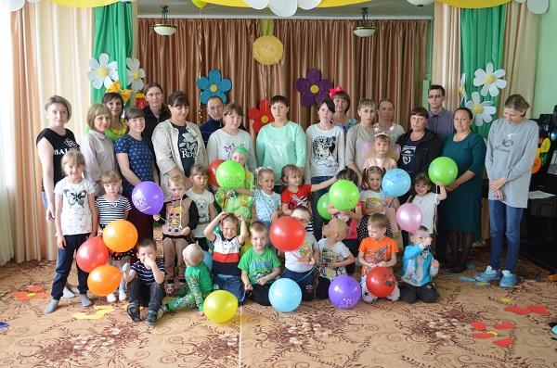
Праздник проводился с целью вовлечения родителей в совместную коммуникативную деятельность по речевому развитию детей посредством подвижных игр, сказок, речевых упражнений.
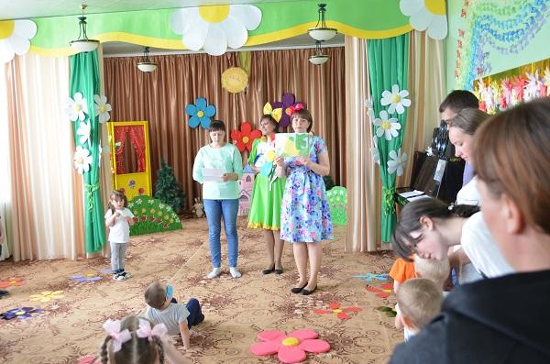
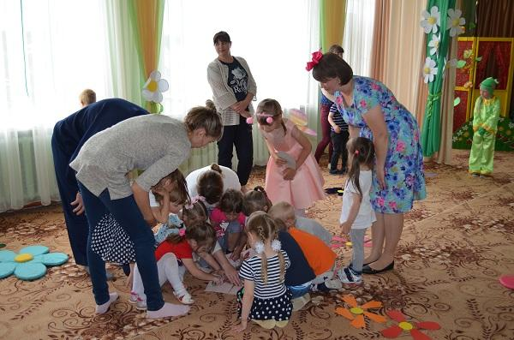
Педагоги подготовили для своих воспитанников сюрпризный момент. На праздник пришла кукла Маша, с просьбой помочь найти лепестки для своего цветика-семицветика. Каждый лепесток – волшебный, с заданиями, которые для них подготовили сказочные герои: лягушка и бабочка.
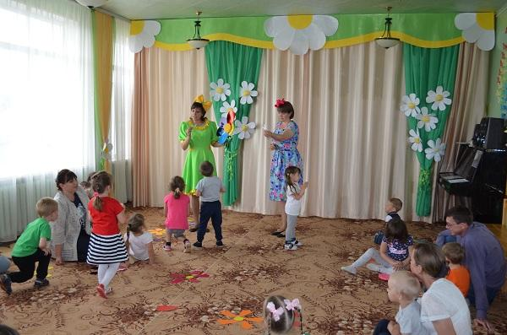
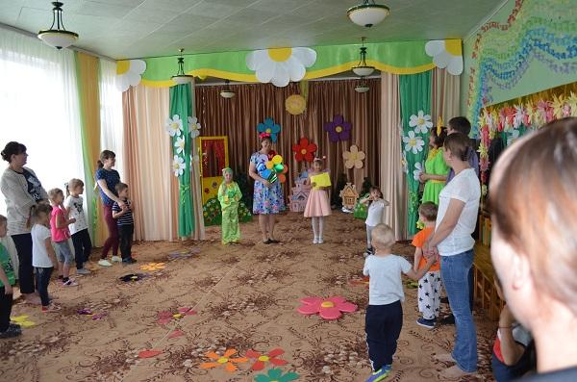
Для создания эмоционального настроя послужила игра «Я твой друг».
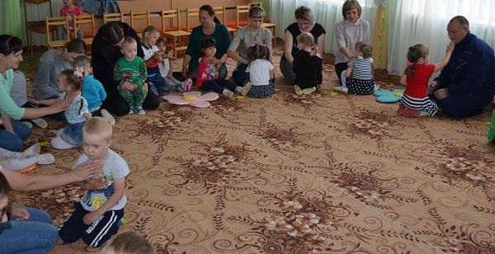
Дети и родители разгадывали загадки, вспомнили пословицы, сказки, пели песню, выполняли пальчиковую игру «Червячок».
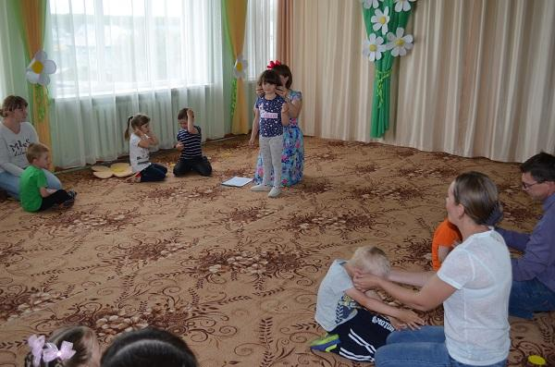
Веселая музыка, игры с родителями способствовали активности и высокому эмоциональному подъему интереса у детей и взрослых.
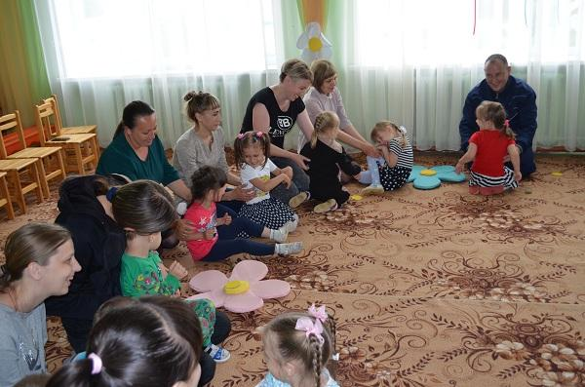
Под зажигательную музыку был устроен общий танец «Маленьких утят»
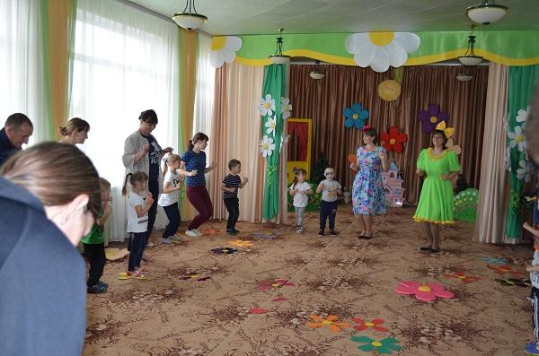
Развлечение прошло очень интересно, необычно, весело. Это мероприятия запомнится надолго не только малышам, но и их родителям.
В заключении детей ждал сюрприз. Кукла Маша в знак благодарности, предложила детям поиграть с волшебным покрывалом.
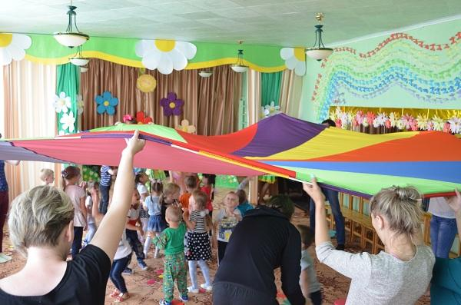
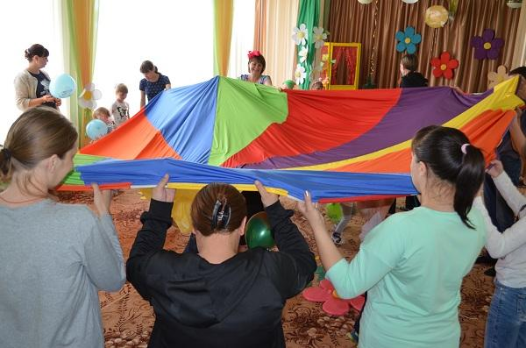
***
Авторы репортажа:
Сёмина Лилия Владимировна, воспитатель
Ивасюк Лилия Николаевна, учитель-логопед
филиала МАУ ДО "Сорокинский центр развития ребёнка-детский сад №1"-
"Сорокинский центр развития ребёнка-детский сад №4"

